УВАЖАЕМЫЕ РОДИТЕЛИ!

Не скучаем в самоизоляции и больше общаемся со своими детьми.
Группа « Ягодки» предлагает Вам мета-олимпиаду «Любознайки».
Задания выполняем с детьми и отправляем в личку, можно видео.
Задания будут предложены на период с 13 по 17 апреля, с 20 по 17 апреля, с 27 по 30 апреля.
Спасибо! Желаем удачи и приятного позитива!

Мета-олимпиада «Любознайки»

Задание № 1

Нарисуй в каждой фигуре значки, которые изображены на образце.

Задание № 2

Подбери заплатку к коврику

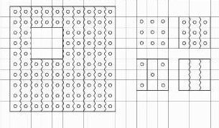

Задание № 3

Положи маленькие игрушки в маленькую коробку,
а большие игрушки - в большую коробку. Покажи это линиями.

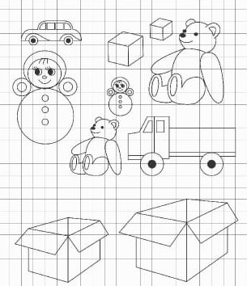

Задание № 4

Найди маму и детёныша, соедини линиями.

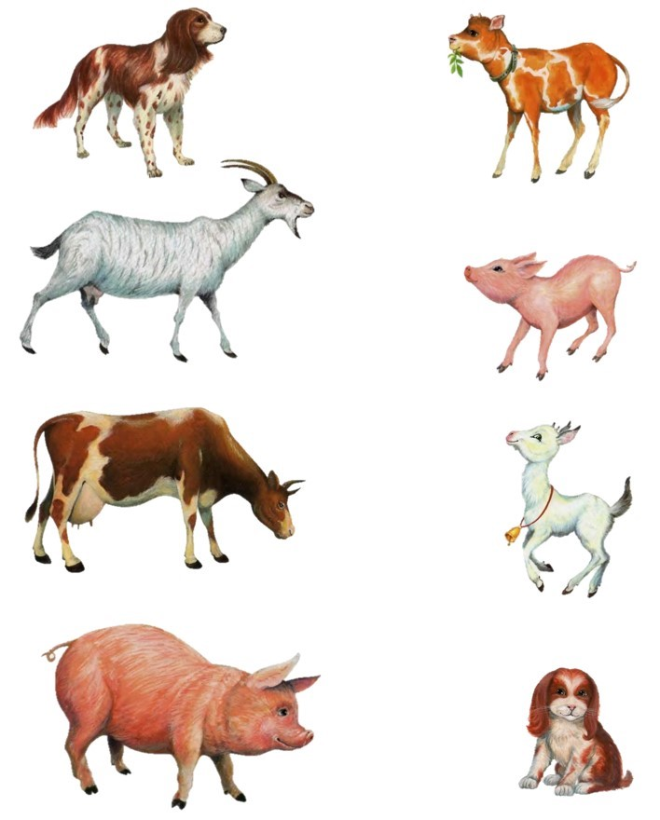

Задание № 5
Подбери хвостик животному, соедини линиями.

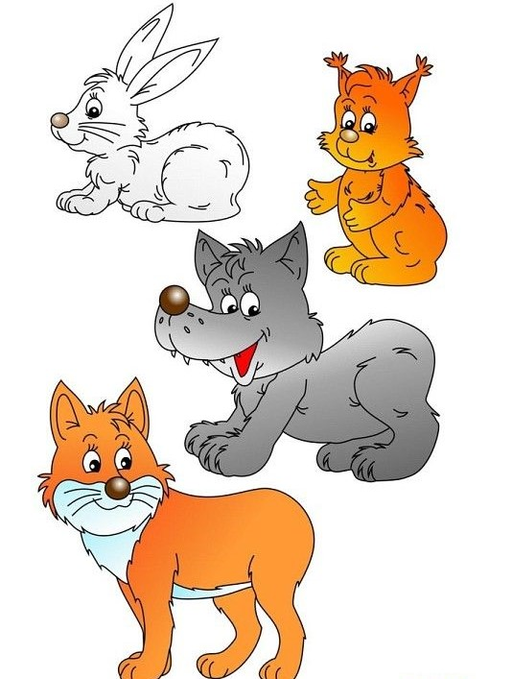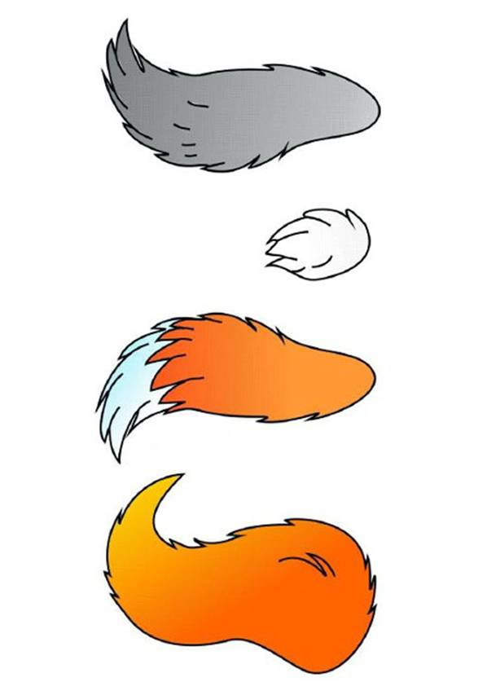

Задание № 6
Раскрасьте и определите, что здесь лишнее. Обведите в кружок.

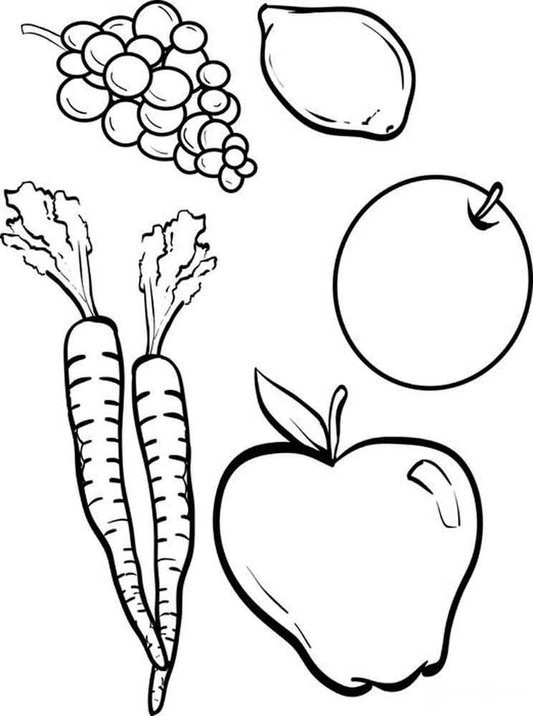

Задание № 7
Узнайте сказки, название перечислите.

